Приложение №1 к договору
подряда № ____/19/ОАО
Техническое задание.
Наименование работ: Выполнение работ по устройству металлоконструкций площадок, лестниц на объекте: «Реконструкция основного производственного корпуса завода ОАО «Северное Молоко».

В ходе строительства и реконструкции возникает потребность изготовления и установки различных металлоконструкций, таких как пожарные лестницы на кровлю, эвакуационные лестницы на кровлю, выпуска под площадки на кровле, сами площадки под оборудование на кровле, входные группы, навесы, крыльца и т.п.
Требуется предоставить стоимость изготовления и монтажа таких конструкций.
В настоящем ТЗ указан объём не менее 5тонн. Требуется оценить данный объём и предоставить КП с указанием единичной стоимости и общей стоимости работ и материалов.
При заключении договора по указанной расценке в дальнейшем объём работ может быть увеличен в доп. соглашениях по согласованным расценкам, предоставленным Вами по настоящему КП.
Перед проведением работ по каждому объекту заказчику требуется предоставить раздел КМД для согласования. Также по каждому объекту требуется согласовать финальный цвет покрытия. Первоначально все конструкции требуется покрыть грунтовкой.
Все ступеньки требуется выполнить с двумя загибами для увеличения жёсткости конструкции (в первоначальном проекте могут быть указаны только с одним торцевым сгибом).

Работы должны быть выполнены в соответствии с проектной документацией, предоставленной заказчиком и с учётом требований, указанных ниже:

- Изготовление и монтаж эвакуационной лестницы на складе промежуточного хранения упаковки в осях И-К оси 1.
- Объём металла – 2 тонны. Объём металла может быть уточнён в разделе КМД
- Выполнить окрашивание грунтовкой серого цвета грунт-эмалью с последующим окрашиванием эмалью красно коричневого цвета RAL 8017.
- Шифр проектной документации 04/18-КМ.11
- Монтаж производить на анкера HILTI (анкер-шпилька Hilti HSA M20) с последующей подливкой безусадочным раствором.
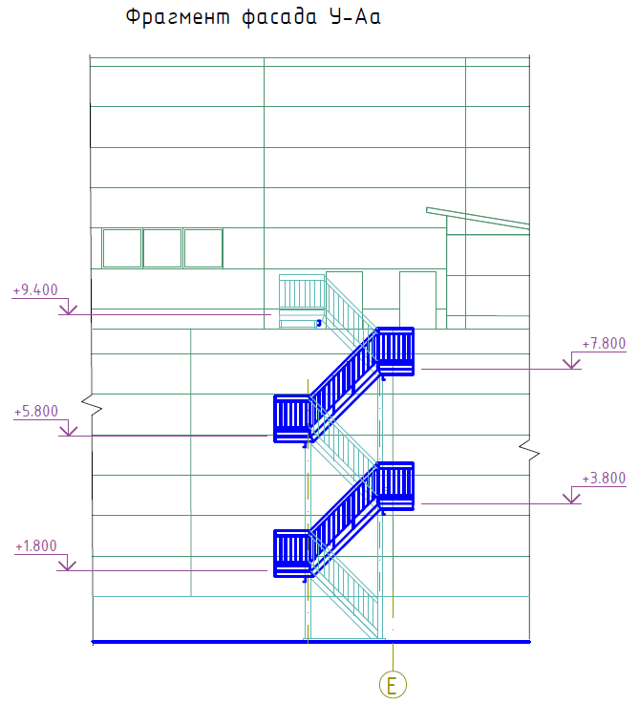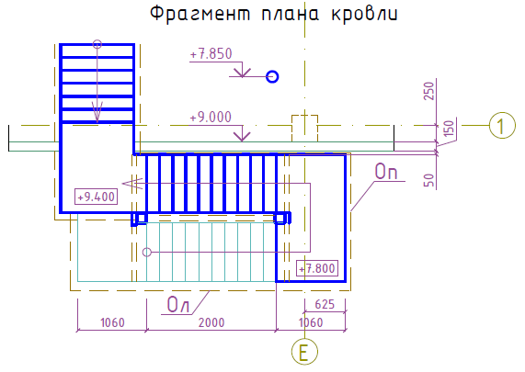
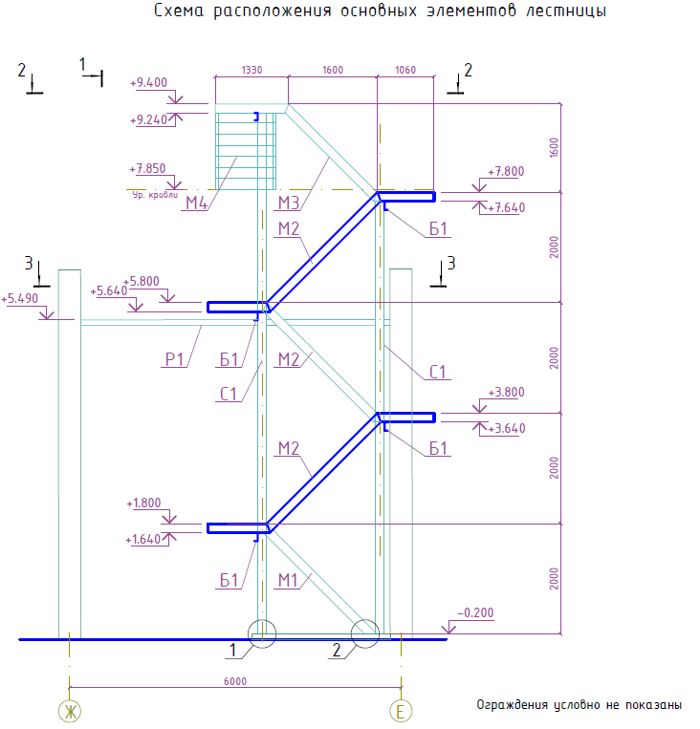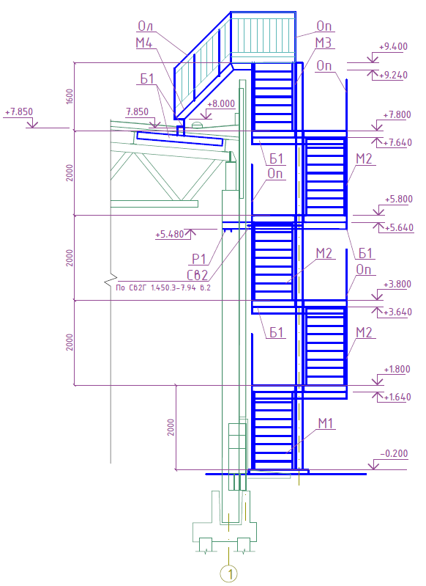
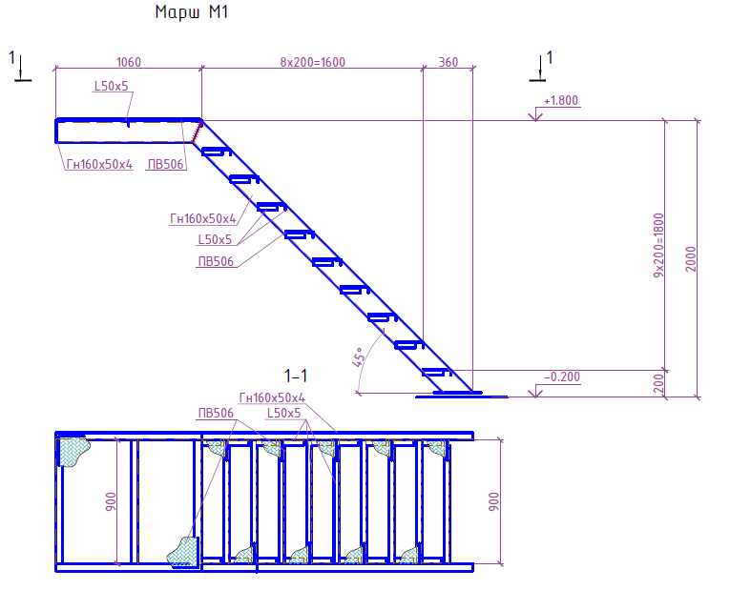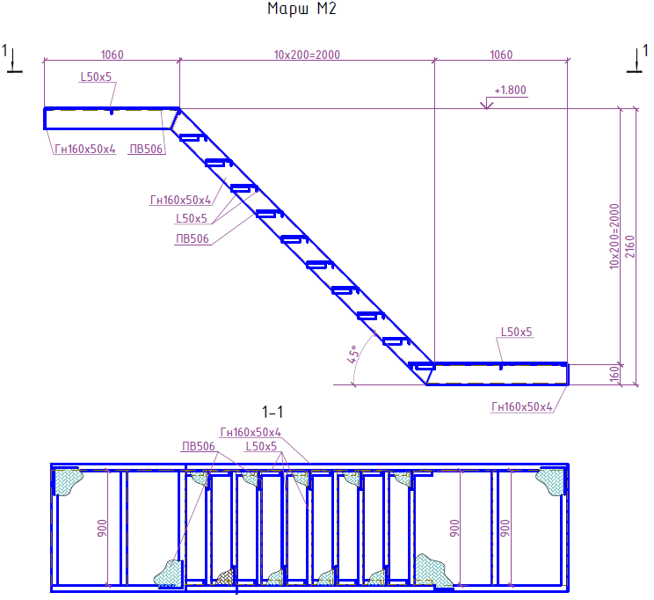
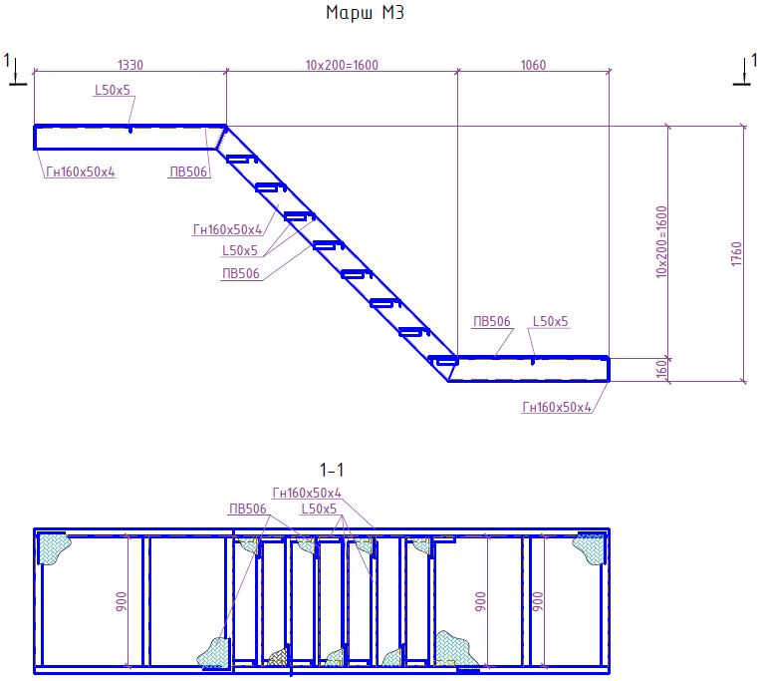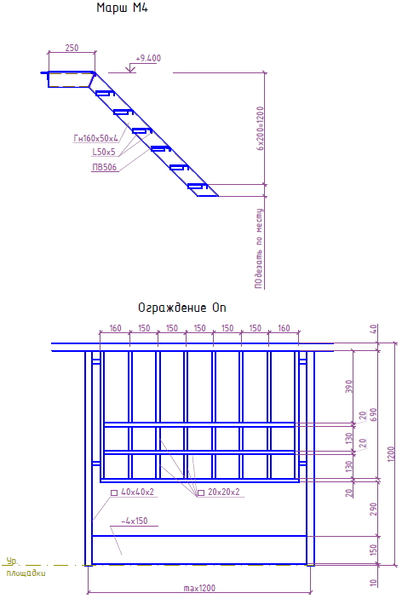
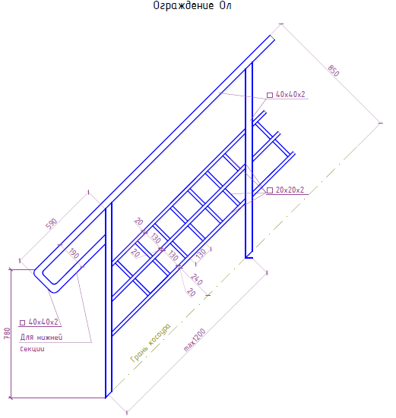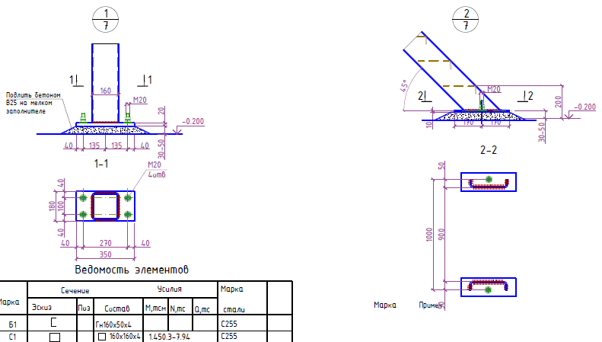
Рис.1-10. Схема расположения эвакуационной лестницы и её конструктивных элементов.

- Изготовление и монтаж металлической внутренней лестницы на складе промежуточного хранения упаковки в осях И-К оси 1.
- Объём металла – 0,5 тонны. Объём металла может быть уточнён в разделе КМД
- Выполнить окрашивание грунтовкой серого цвета грунт-эмалью с последующим окрашиванием эмалью красно коричневого цвета RAL 8017.
- Шифр проектной документации 04/18-АС.3.
- Монтаж производить на анкера HILTI (анкер-шпилька Hilti HSA M16x120)
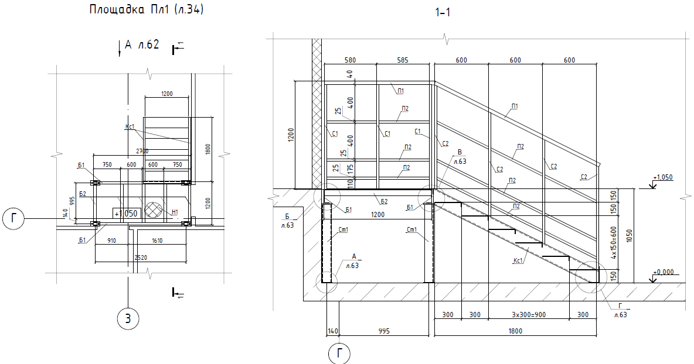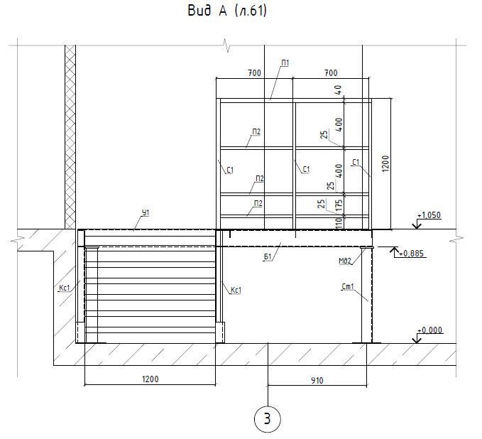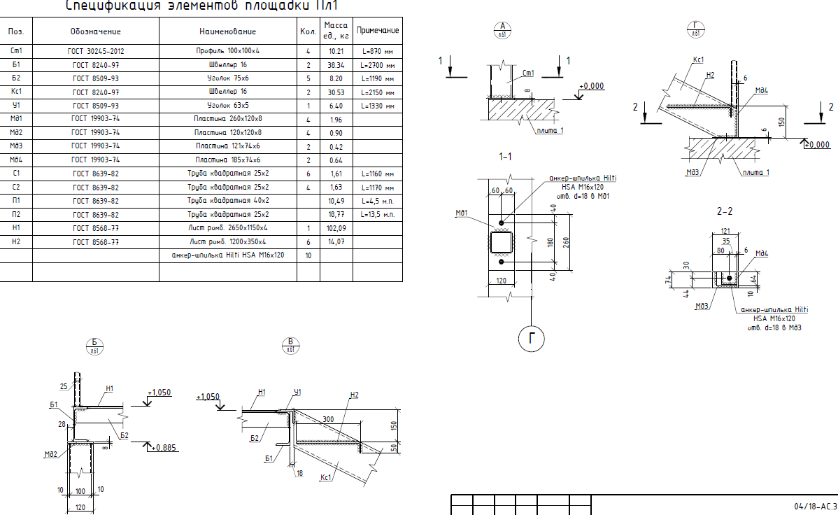
Рис.11-14. Схема расположения внутренней лестницы и её конструктивных элементов.
- Изготовление и монтаж металлических площадок под оборудование в осях 1-4 / А-И на складе промежуточного хранения упаковки.
- Объём металла – 3,6 тонны. Объём металла может быть уточнён в разделе КМД
- Выполнить окрашивание грунтовкой серого цвета грунт-эмалью с последующим окрашиванием эмалью в серый цвет.
- Шифр проектной документации 04/18 - КМ.15
- Монтаж производить к существующим конструкциям-стойкам, выходящим из кровельного пирога.

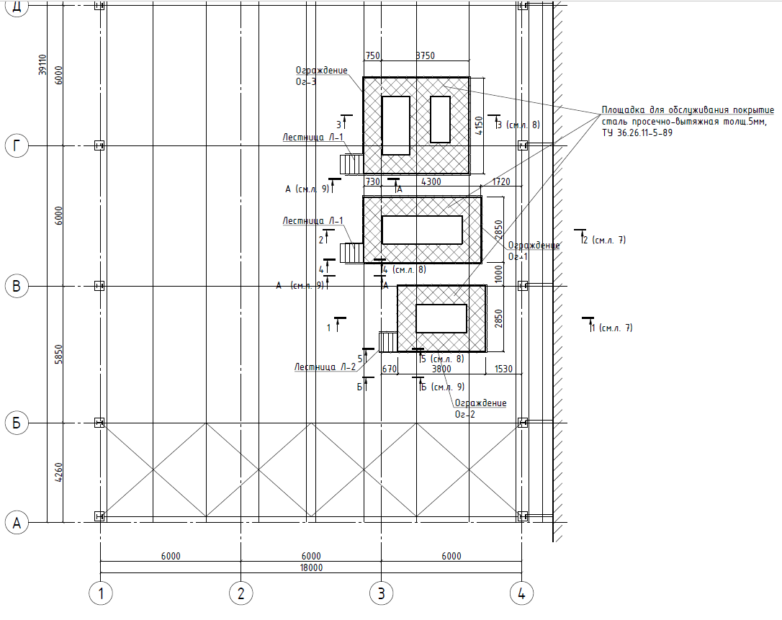
Рис.15. Схема расположения площадок под оборудование.
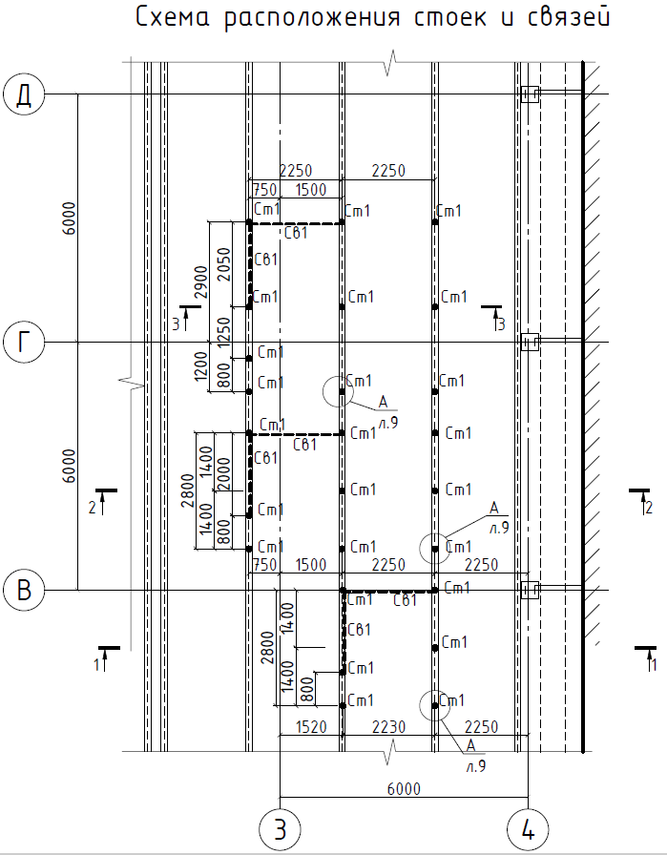
Рис.16. Схема расположения стоек под площадки под оборудование (в настоящее время уже выполнены).

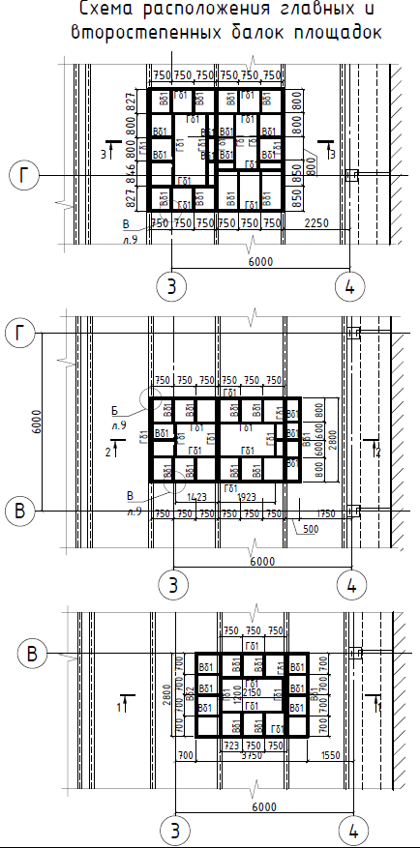
Рис.17. Схема расположения главных и второстепенных балок.
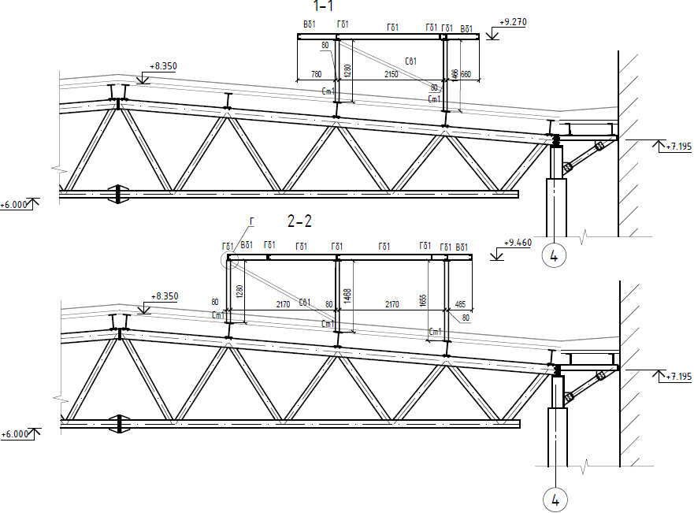
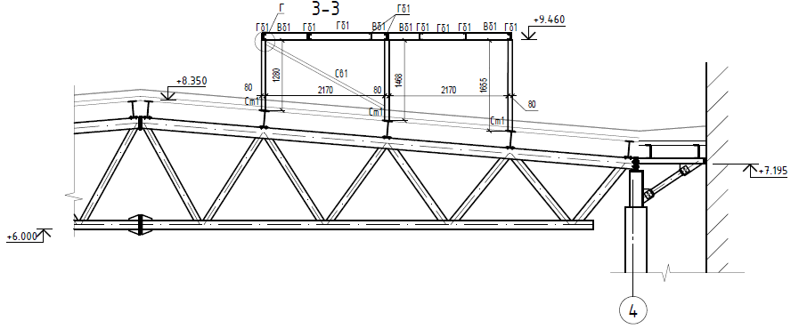
Рис.18. Сечения площадок.

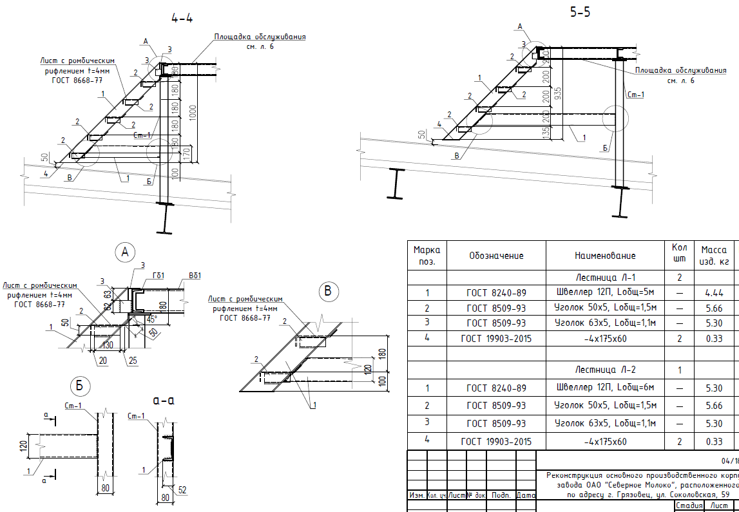
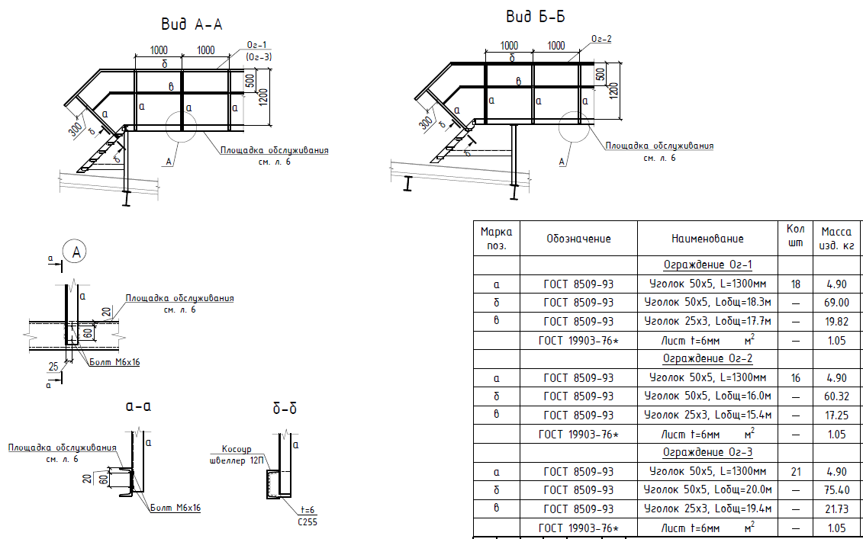
Рис.19-20. Сечения площадок.

- Изготовление и монтаж металлической наружной лестницы – крыльца у склада промежуточного хранения упаковки в осях А-Б по оси 1.
- Объём металла – 0,5 тонны. Объём металла может быть уточнён в разделе КМД
- Выполнить окрашивание грунтовкой серого цвета грунт-эмалью с последующим окрашиванием эмалью красно коричневого цвета RAL 8017.
- Шифр проектной документации 04/18. Проектная документация будет предоставлена перед производством работ.
- Монтаж производить на анкера HILTI (анкер-шпилька Hilti HSA M16x120)
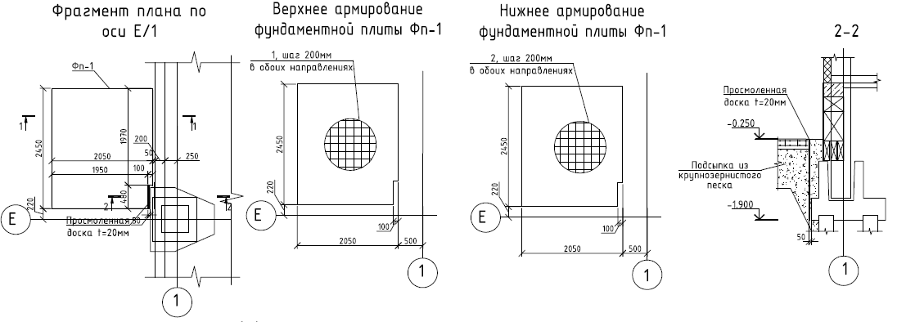
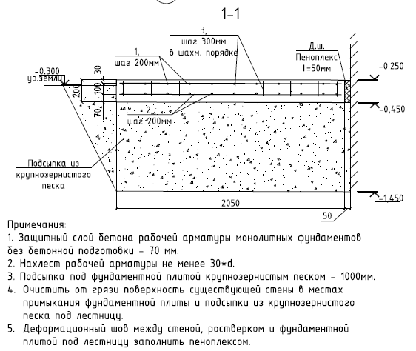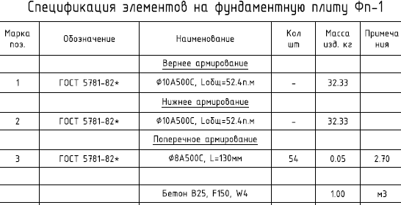
Рис.21-23. Информация по фундаментным плитам под металлоконструкции.

- Изготовление и монтаж фундамента под эвакуационную лестницу на складе промежуточного хранения упаковки в осях И-К оси 1.
- Размер фундамента 2450*2050*200мм. (размер будет уточняться проектной документацией, выданной в производство работ).
- Объём бетона – 1 м3. Объём бетона может быть уточнён в разделе рабочей документации.
- Выполнить подготовку основания силами подрядчика из песка крупнозернистого.
- Песок и погрузчик предоставляет заказчик. Все остальные затраты берёт на себя подрядчик.
- Выполнить окрашивание грунтовкой серого цвета грунт-эмалью с последующим окрашиванием эмалью красно коричневого цвета RAL 8017.
- Шифр проектной документации 04/18
- В примыканиях к существующим конструкциям требуется выполнять устройство деформационных швов.

- Изготовление и монтаж фундамента под наружное крыльцо у склада промежуточного хранения упаковки в осях А-Б по оси 1.
- Размер фундамента 2450*1500*200мм. (размер будет уточняться проектной документацией, выданной в производство работ).
- Объём бетона – до 1 м3. Объём бетона может быть уточнён в разделе рабочей документации.
- Выполнить подготовку основания силами подрядчика из песка крупнозернистого.
- Песок и погрузчик предоставляет заказчик. Все остальные затраты берёт на себя подрядчик.
- Шифр проектной документации 04/18
- В примыканиях к существующим конструкциям требуется выполнять устройство деформационных швов.
- Требования к производству работ:
- Точный объём металла будет известен при выдаче рабочей документации и может быть скорректирован согласно исполнительной документации.
- Перед проведением работ требуется предоставить ППР.
- В стоимость монтажа требуется включить все затраты на доставку и монтаж, включая технику на подъём материалов на кровлю. Заказчик предоставляет только песок и погрузчик для его разравнивания при подготовке основания для фундаментов.
- При устройстве анкерных болтов "Хилти" категорически запрещается нарушение рабочей арматуры жб конструкций здания!
- Все сколы и другие деформации по железобетонным конструкциям при выполнении работ по устройству анкерных систем восстановить!
- Монтаж конструкций вести с учетом требований СНиП на производство работ, указаний проекта производства работ.
- Сварные швы зачистить от сварочного шлака, брызг, ржавчины, острые кромки скруглить с радиусом не меньше 2 мм.
- Все работы, скрытые после монтажа, должны освидетельствоваться актом скрытых работ.
- Все металлоконструкции должны быть равномерно обработаны антикоррозионным покрытием – Грунтовкой. Цвет грунтовки должен отличаться от финального покрытия.
- Нарушенные при монтаже и транспортировке участки антикоррозионного покрытия должны быть восстановлены.
- Финальную защиту сварных монтажных соединений выполнить после монтажа конструкций эмалью белого цвета RAL 9003 либо другого цвета по согласованию с заказчиком.
- Сварку стальных конструкций при монтаже производить электродами Э46 по ГОСТ 9467-75. Катет сварных швов принимать по наименьшей толщине свариваемых деталей.
- К открытым концам труб приварить заглушки.
- Во время монтажных работ некоторые элементы конструкций, а также их расположение могут быть скорректированы по требованию заказчика и при согласовании с авторским надзором по месту.

- Критерии приёмки выполненных работ:
- Все профильные элементы должны быть герметично заварены с торцов.
- Сварка должна быть ровной. Не должно быть заусенцев
- Все металлоконструкции должны быть равномерно покрыты эмалью, не иметь сколов, неровностей.
- Монтажные шпильки анкерных соединений должны быть ровно обрезаны (резьбовое соединение должно выступать из гайки ровно на 3 витка) и обвальцованы, не иметь заусенцев.

- Предоставление КП:
КП должно быть предоставлено на фирменном бланке в подписанном виде.
КП должно быть предоставлено в виде таблицы с указанием единичных и общих расценок за объёмы материалов и работ, как это показано в таблице ниже:

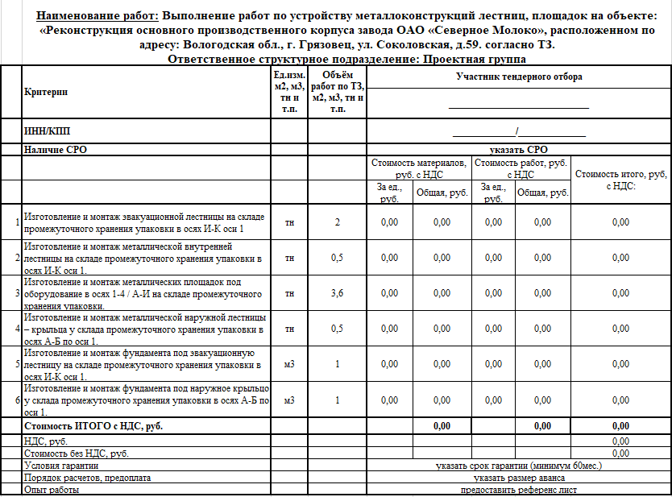
Рис.24. Табличная форма предоставления КП.

ТЗ подготовил: Верховцев Н.А. +7(921) 830-25-84 VerkhovtsevNA@milk35.ru

ТЗ согласовано: ___________________подрядная организация ______________

